**Java Web开发**

**实验八**

**作业报告**

|  |  |
| --- | --- |
| 学 院 | 计算机 |
| 所在系 班 级 | 2017软件工程系10班 |
| 学 号 姓 名 | 06171517 史承志 |
| 指 导 教 师 | 郭晓燕 |
| 完 成 时 间 | 2019年5月8日 |

# 实验题目

请用模型2MVC模式完成一个功能，功能自选。

功能：看图猜歌名游戏

# 分析与设计

MVC模式（Model-View-Controller）是软件工程中的一种软件架构模式，把软件系统分为三个基本部分：模型（Model）、视图（View）和控制器（Controller）。

先设计一个submit.jsp用于显示题目以及用户提交答案，用户提交答案后会转入WordSerlet的servlet中，由servlet进行判断：若答对了，则将获取的答案存入javaBean中，再转向success.jsp，由success.jsp从javaBean中获取属性，显示答案；若答错了，则将获取的答案存入javaBean中，再转向fail.jsp，由fail.jsp从javaBean中获取属性，显示正确答案以及用户提供的答案。

其中jsp为视图层，servlet为控制层，javaBean为模型层。

# 关键源码（部分）

**submit.jsp**

<body bgcolor=*skyblue*><font size=*6*>

<form action=*"WordServlet.view"* method=*post* name=*form*>

<table width=*"250"* height=*"80"* border=*"0"* align=*"center"*>

<tr>

<td align=*"center"* valign=*"middle"* style="font-size:*30px*">看图猜歌曲</td>

</tr>

<tr>

<td align=*"center"* valign=*"middle"* style="font-size:*18px*">提示1：是一首粤语歌哦</td>

</tr>

</tr>

<tr>

<td align=*"center"* valign=*"middle"* style="font-size:*18px*">提示2：歌曲名有三个字哦</td>

</tr>

</table>

<table width=*"250"* height=*"250"* border=*"0"* align=*"center"*>

<tr>

<td align=*"center"* valign=*"middle"*>

<img src =*"img/001.png"* />

</td>

</tr>

</table>

<table width=*"400"* height=*"100"* border=*"1"* align=*"center"*>

<tr>

<td align=*"center"* valign=*"middle"*>

<INPUT type=*"text"* name=*"four_word"*>

</td></tr>

</table>

<table width=*"50"* height=*"50"* border=*"0"* align=*"center"*>

<tr>

<td align=*"center"* valign=*"middle"*>

<input type=*"submit"* value=*"确认答案"* style="font-size:*18px*">

</td>

</tr>

</table>

</form>

</font>

</body>

**Words.java**

**package** com.javaBean;

**import** java.io.Serializable;

**public** **class** Words **implements** Serializable{

/**

*

*/

**private** **static** **final** **long** ***serialVersionUID*** = 1L;

**public** String songWords;

**public** String getSongWords() {

**return** songWords;

}

**public** **void** setSongWords(String songWords) {

**this**.songWords = songWords;

}

}

**WordSerlet.java**

**public** **void** doGet(HttpServletRequest request, HttpServletResponse response) **throws** ServletException, IOException {

doPost(request, response);

}

**public** **void** doPost(HttpServletRequest request, HttpServletResponse response) **throws** ServletException, IOException {

request.setCharacterEncoding("UTF-8");

response.setContentType("text/html;charset=UTF-8");

String s1 = request.getParameter("four_word");

String s2 = "喜欢你";

Words words = **new** Words();

**if**(s1.equals(s2))

{

words.setSongWords(s1);

request.setAttribute("words", words);

request.getRequestDispatcher("success.jsp").forward(request, response);

}

**else**

{

words.setSongWords(s1);

request.setAttribute("words", words);

request.getRequestDispatcher("fail.jsp").forward(request, response);

}

}

**success.jsp**

<style type=*"text/css"*>

**body**{

background-image: *url(img/003.jpg)*;

background-size:*cover*;

}

</style>

</head>

<body>

<table width=*"250"* height=*"250"* border=*"0"* align=*"center"*>

<tr>

<td align=*"center"* valign=*"middle"* style="font-size:*20px*">

<img src =*"img/004.jpg"* />

</td>

</tr>

<tr>

<td align=*"center"* valign=*"middle"* style="font-size:*25px*">Bingo！答对咯！</td>

</tr>

</table>

<table width=*"500"* height=*"250"* border=*"0"* align=*"center"*>

<tr>

<jsp:useBean id=*"words"* class = *"com.javaBean.Words"* scope=*"session"* ></jsp:useBean>

<jsp:setProperty property=*"songWords"* name=*"words"* />

<td align=*"center"* valign=*"middle"* style="font-size:*25px*">正确答案为：《<jsp:getProperty property=*"songWords"* name=*"words"* />》</td>

</tr>

<tr>

<td align=*"center"* valign=*"middle"* style="font-size:*20px*">解释<br>《喜欢你》来自beyond的经典粤语歌曲，因为图中显示的是“黑色的凤梨”，粤语中的“喜欢你”与“黑凤梨”发音极为相似，因此该题答案为《喜欢你》。</td>

</tr>

</table>

</body>

**fail.jsp**

<style type=*"text/css"*>

**body**{

background-image: *url(img/003.jpg)*;

background-size:*cover*;

}

</style>

</head>

<body>

<table width=*"250"* height=*"250"* border=*"0"* align=*"center"*>

<tr>

<td align=*"center"* valign=*"middle"* style="font-size:*20px*">

<img src =*"img/005.jpg"* />

</td>

</tr>

<tr>

<td align=*"center"* valign=*"middle"* style="font-size:*25px*">啧啧啧！答错了哦！</td>

</tr>

</table>

<table width=*"500"* height=*"250"* border=*"0"* align=*"center"*>

<tr>

<jsp:useBean id=*"words"* class = *"com.javaBean.Words"* scope=*"session"* ></jsp:useBean>

<jsp:setProperty property=*"songWords"* name=*"words"* />

<td align=*"center"* valign=*"middle"* style="font-size:*25px*">你的答案为：<jsp:getProperty property=*"songWords"* name=*"words"* /></td>

</tr>

<tr>

<td align=*"center"* valign=*"middle"* style="font-size:*25px*">正确答案为：《喜欢你》</td>

</tr>

<tr>

<td align=*"center"* valign=*"middle"* style="font-size:*20px*">解释<br>《喜欢你》来自beyond的经典粤语歌曲，因为图中显示的是“黑色的凤梨”，粤语中的“喜欢你”与“黑凤梨”发音极为相似，因此该题答案为《喜欢你》。</td>

</tr>

</table>

</body>

# 运行效果图

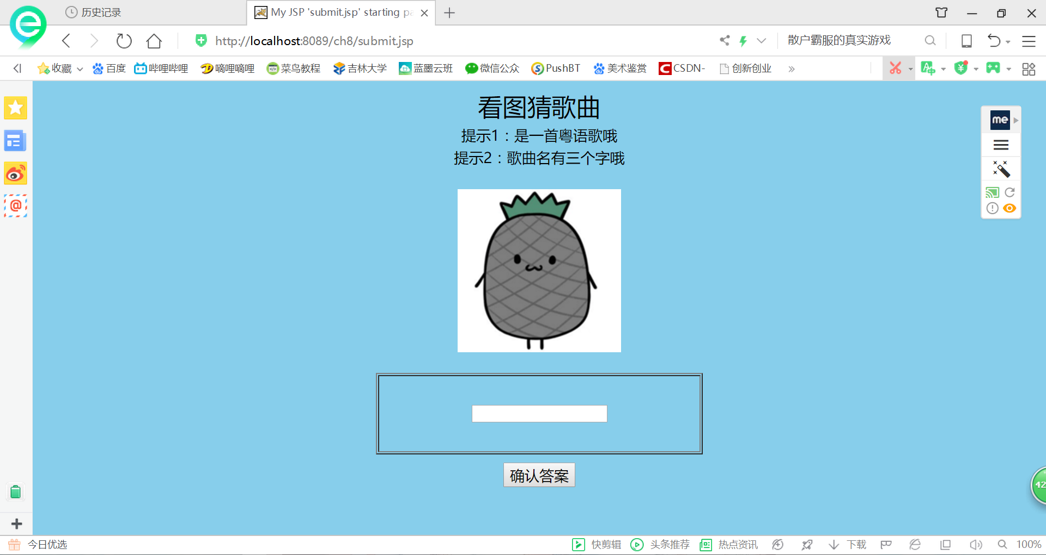

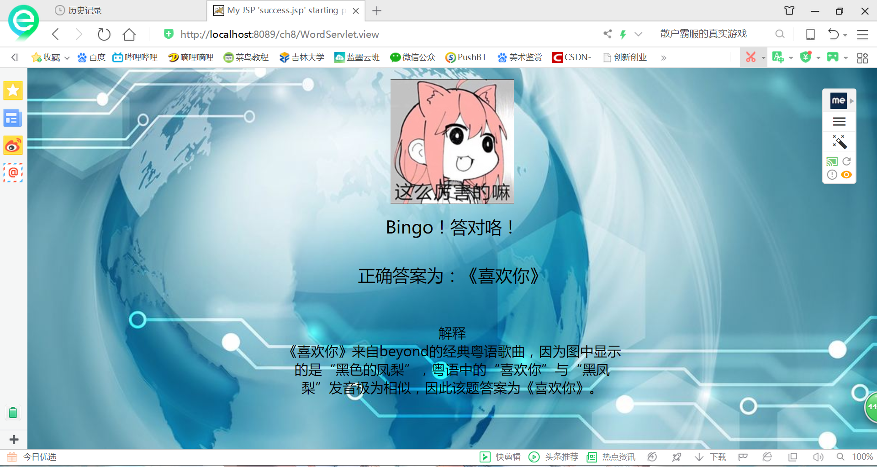

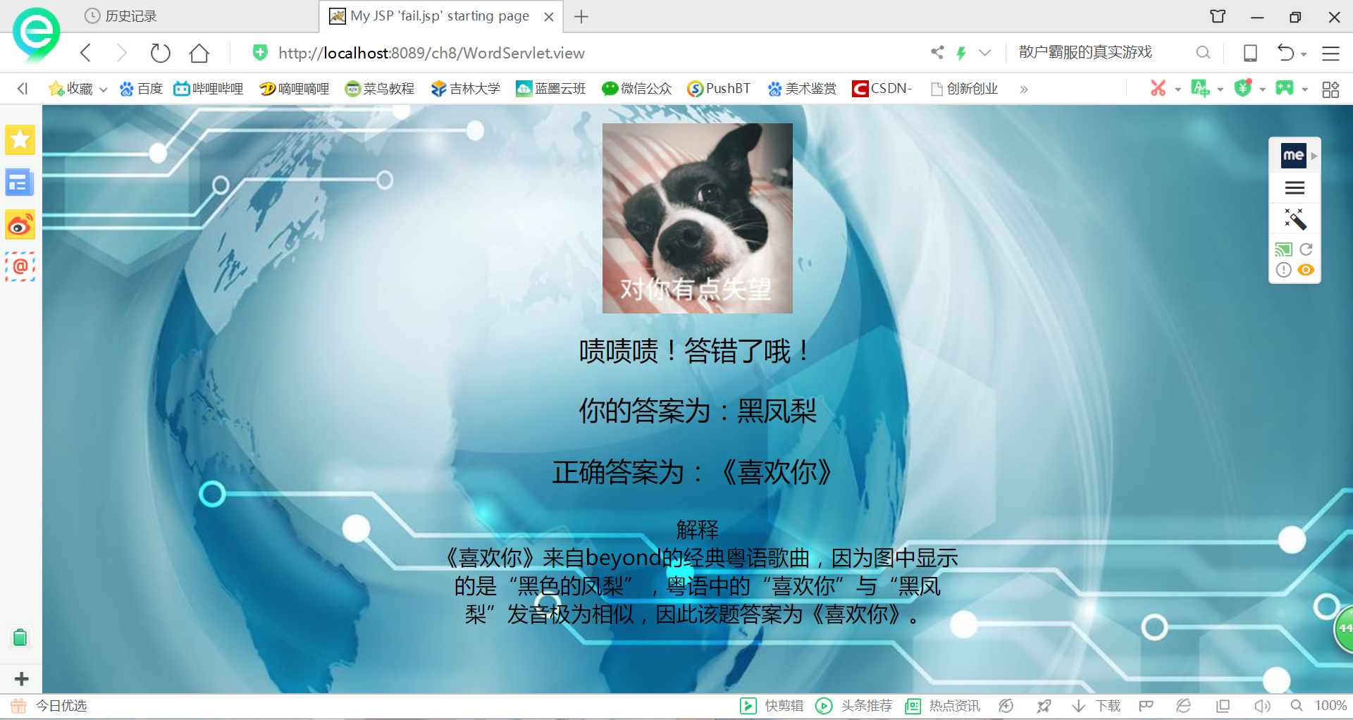

# 收获与问题

1. 引用图片需在工程的webroot中新建一个文件夹，再将图片copy至webroot的新文件夹中，才可以用<img src =*"xxx/xxx.jpg"* />的方法使用。
2. 设置网页背景的方法：

<style type="text/css">

body{

background-image: url(xxx/xxx.jpg);

background-size:cover;

}

</style>

同样的，图片要引用需存入工程的webroot的文件夹中。

1. Servlet中设置新属性的名字必须和JSP页面中设置javaBean的id名相同，否则JSP页面无法获得储存的值，只会显示NULL。